**מבחן בפיזיקה במתכונת מבחן בגרות**

**קרינה וחומר**

**הוראות לנבחן**

1. משך הבחינה: שעה ושלושה רבעים (105 דקות).
2. מבנה השאלון ומפתח הערכה:  
   בשאלון זה חמש שאלות, ומהן עליך לענות על שלוש שאלות בלבד.  
   לכל שאלה $33\frac{1}{3}$ נקודות; $100=33\frac{1}{3}×3$ נקודות.
3. חומר עזר מותר בשימוש: (1) מחשבון  
    (2) נספח נוסחאות ונתונים בפיזיקה המצורף לשאלון.
4. הוראות מיוחדות:

(1) ענה על מספר שאלות כפי שנתבקשת. תשובות לשאלות נוספות לא ייבדקו. (התשובות ייבדקו לפי סדר הופעתן במחברות הבחינה.)

(2) בפיתרון שאלות שנדרש בהן חישוב, רשום את הנוסחאות שאתה משתמש בהן. כאשר אתה משתמש בסימן שאינו מופיע בדפי הנוסחאות, רשום את פירוש הסימן במילים. לפני שתבצע פעולות חישוב, הצב את הערכים המתאימים בנוסחאות.אי-רישום הנוסחה או אי-ביצוע ההצבה עלולים להפחית נקודות מהציון. רשום את התוצאה המתקבלת ביחידות המתאימות.

(3) בפתרון שאלות שנדרש בהן להביע גודל באמצעות נתוני השאלה, יש לרשום ביטוי מתמטי הכולל את נתוני השאלה או חלקם; במידת הצורך אפשר להשתמש גם בקבועים בסיסיים, כגון תאוצת הנפילה החופשית g או קבוע הכבידה העולמי G.

(4) בחישובך השתמש בערך של 10 מ' לשנייה2 עבור תאוצת הנפילה החופשית.  
(5) כתוב את תשובותיך בעט. כתיבה בעיפרון או מחיקה בטיפקס לא יאפשרו ערעור. מותר להשתמש בעיפרון לסרטוטים בלבד

כתוב במחברת הבחינה בלבד, בעמודים נפרדים, כל מה שברצונך לכתוב כטיוטה (ראשי פרקים, חישובים וכדומה). רשום "טיוטה" בראש כל עמוד טיוטה. רישום טיוטות כלשהן על דפים שמחוץ למחברת הבחינה עלול לגרום לפסילת הבחינה!

**ההנחיות בשאלון זה מנוסחות בלשון זכר ומכוונות לנבחנות ולנבחנים כאחד.**

שאלה 1

תלמיד מבצע ניסוי בו הוא משתמש בסריג עקיפה בעל 104 קווים לס"מ ובמסך ארוך מאד המוצב במקביל לסריג במרחק 2.5m ממנו.

בהתחלת הניסוי התלמיד השתמש בפנס לייזר, הפולט אור מונוכרומטי באורך גל 400nm. אור הלייזר פוגע בסריג במאונך לו ועל המסך נוצרת תבנית התאבכות.

1. חשב את מרחק המקסימום מסדר ראשון מהאנך האמצעי. (6 נקודות)
2. כמה קווי מקסימום ייווצרו על המסך? נמק. (6 נקודות)
3. אם אותה המערכת תהיה בתוך שמן בעל מקדם שבירה 1.6, האם מספר קווי המקסימום המופיעים על המסך יגדל, יקטן או לא ישתנה? נמק. (8 נקודות)
4. בהמשך הניסוי התלמיד מנסה לקבל במרחק 2.5m תבנית התאבכות כאשר הוא מעביר דרך אותו סריג קרני X (אורך הגל שלהם הינו בין 0.1nm ל- 1nm), אך אינו מצליח. הסבר מדוע.  
    (5 נקודות)

לתלמיד נודע שמשתמשים בקרני X כדי לחקור מבנה של גבישים. אפשר לתאר גביש על ידי יונים מסודרים בשכבות מישוריות מקבילות הנמצאות במרחק d זו מזו. באיור מופיעות שתי שכבות, a ו- b, של גביש ושתי קרניX מקבילות הפוגעות בשכבות אלו ומוחזרות. הקרן הראשונה מוחזרת מהמישור העליון והשנייה מוחזרת מהמישור התחתון. זווית θ היא הזווית בין הקרניים הפוגעות והמשטח. הקרניים המוחזרות מגיעות לגלאי קרינה X.

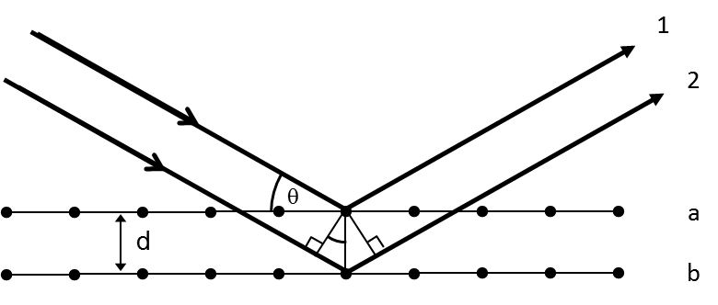

דיאגרמה סכמטית של קרני X המוחזרות משני מישורים מקבילים של הגביש

1. הוכח שהתנאי להתאבכות בונה בין קרניים המוחזרות ממשטח a וממשטח b הוא:   
       
   ופרט שיקוליך. (5 נקודות)
2. כאשר משתמשים בקרני X בעלי אורך גל של 0.5nm הפוגעות בפני הגביש בזווית של **6.8o** מתקבל מקסימום מסדר ראשון. מהו המרחק בין שכבות הגביש? ( $3\frac{1}{3}$ נקודות)

שאלה 2

בפס יצור מייצרים שני סוגים של חלקי מכונות, סוג א' וסוג ב'. לצורך המיון בסוף פס היצור, משתמשים במערכת בה מותקן תא פוטואלקטרי. מערכת המיון מעבירה הצידה סוג אחד של חלקים והחלקים מהסוג השני ממשיכים לנוע קדימה.

על כל חלק שנע על פס היצור מודבקת מדבקה. במערכת מיון החלקים אור לבן פוגע במדבקה ומוחזר ממנה אל הפולט של התא הפוטואלקטרי. כאשר לא זורם זרם דרך התא הפוטואלקטרי, החלק שהגיע לסוף פס היצור ממשיך לנוע קדימה. כאשר בתא הפוטואלקטרי כן זורם זרם, מופעל מנוע חשמלי שמעביר הצידה את אותו החלק על ידי הזזת זרוע.

על חלקים מסוג א' ישנה מדבקה שמחזירה אור אדום בלבד (λ=680nm ) ועל חלקים מסוג ב' – מדבקה שמחזירה אור סגול בלבד (λ=420nm ).

1. (1) מהם התנאים כדי שדרך תא פוטואלקטרי יזרום זרם?  
   (2) הקתודה של התא הפוטואלקטרי עשויה ממתכת שפונקציית העבודה שלה B=2.25eV . קבע איזה משני סוגי החלקים המיוצרים בפס הייצור מוזז הצידה? נמק.  
    (10 נקודות)
2. בטעות הדביקו לאחד החלקים מדבקה ירוקה (λ=590nm ). מה יקרה עם חלק זה בסוף פס הייצור – האם הוא יועבר הצידה או קדימה? הסבר. (6 נקודות)
3. בתיאור האפקט הפוטואלקטרי משתמשים במושגים "מתח עצירה" ו"זרם רוויה".
4. הגדר את המושג "מתח עצירה".
5. לפניך האופיין של התא הפוטואלקטרי המשמש למיון המתואר בתחילת השאלה. העזר בגרף וקבע מהו מתח העצירה בתא הפוטואלקטרי הנתון.

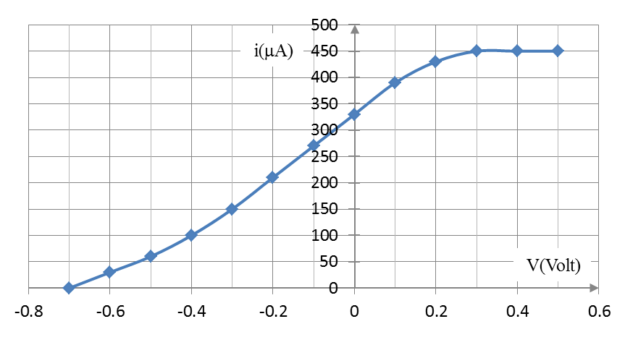

( $6\frac{1}{3}$ נקודות)

1. כדי שהמנוע יופעל, צריך שדרך התא הפוטואלקטרי יזרום זרם של .
2. מה צריך להיות המתח המינימלי בין הפולט לקולט בתא כדי שיופעל המנוע ? נמק.
3. ידוע שבתא הפוטואלקטרי בו משתמשים במתקן המתואר רק 30% מהפוטונים המגיעים לתא עוקרים אלקטרונים מהפולט. חשב את הספק האור שצריך לפגוע בפולט כדי שיזרום בו הזרם הנדרש להפעלת המנוע.

(11 נקודות)

שאלה 3

בשפופרת נמצאים אטומי מימן ברמת היסוד. מכוונים אל תוך השפופרת קרינה בתחום אורכי גל . ממקמים בקרבת השפופרת שני גלאיי קרינה (ספקטרומטרים), A ו- B, בעלי רגישות גבוהה. הגלאיים מוצבים כמתואר באיור:

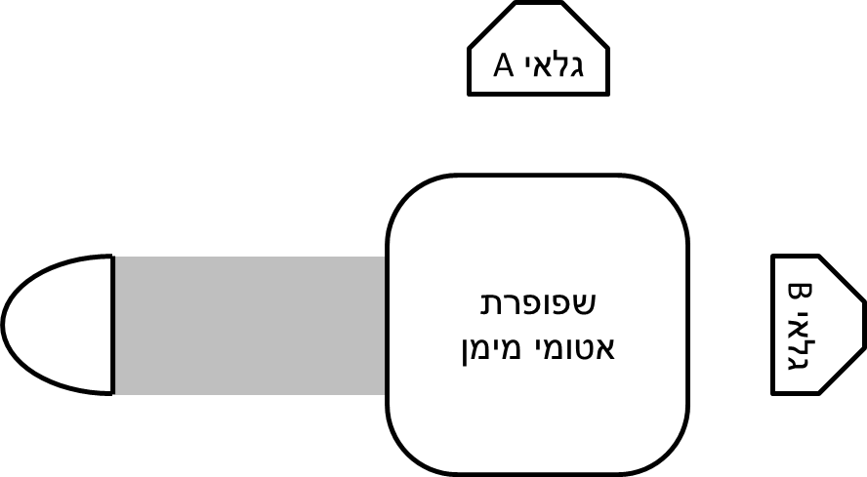

**מקור אור**

1. שרטט דיאגרמה של 5 רמות האנרגיה הראשונות של אטום מימן. הנח שהאנרגיה של האטום שווה אפס באינסוף. פרט חישוביך. (4 נקודות)
2. (1) מהו סוג הספקטרום המתקבל בגלאי B אחרי מעבר הקרינה הנתונה דרך השפופרת ?   
    תאר בעזרת סרטוט איכותי כיצד נראה ספקטרום זה. הסבר.  
   (2) חשב את אורכי הגל של הקווים הספקטראליים בספקטרום המתקבל בגלאי B.  
    (11 נקודות)
3. מסתבר שגם בגלאי A מתקבל ספקטרום. הסבר מדוע, תאר כיצד נראה ספקטרום זה חשב את אורכי הגל של הקווים הספקטראליים. (7 נקודות)

במקרה אחר, מרחיקים את מקור הקרינה ומעבירים דרך אותה השפופרת, בה אטומי המימן ברמת היסוד , אלומת אלקטרונים שהואצו למהירות . שני הגלאים נשארים במקומותיהם.

1. מה יתקבל בכל אחד מהגלאים? נמק ופרט חישוביך. (8 נקודות)
2. מהן האנרגיות האפשריות של האלקטרונים לאחר צאתם מהשפופרת? פרט. ( $3\frac{1}{3}$ נקודות)

שאלה 4

גרעין מוליבדן ${}_{42}^{99}{Mo}$ (molybdene) מתפרק רדיואקטיבית ויוצר טכנציום במצב מעורר (technetium) ${}_{43}^{99}{{Tc}^{*}}$.

1. (1) מהם חוקי השימור המאפשרים כתיבת משוואת התגובה?   
   (2) כתוב את המשוואה של תהליך ההתפרקות

(7 נקודות)

1. המסה האטומית של ${}_{42}^{99}{Mo}$ : 98.9077119 u. המסה האטומית של ${}_{43}^{99}{{Tc}^{*}}$ : 98.9064082 u. חשב את האנרגיה המשתחררת בהתפרקות גרעין אחד של מוליבדן. (5 נקודות)

גרעין ${}_{43}^{99}{{Tc}^{*}}$ משמש סמן חשוב בבדיקות רפואיות. הוא מתפרק התפרקות γ עם זמן מחצית חיים של מספר שעות. זמן זה ארוך מספיק כדי לאפשר את הבדיקה, אך קצר מספיק כדי שתוך יממה רק מעט חומר רדיואקטיבי יישאר בדמו של המטופל.

1. תוך 24 שעות 6.25% אחוז בלבד מהטכנציום הרדיואקטיבי ${}_{43}^{99}{{Tc}^{*}}$ שהוזרק למטופל נשאר בדמו. הוכח שזמן מחצית החיים של ${}_{43}^{99}{{Tc}^{*}}$ הוא 6 שעות. (6 נקודות)
2. בזמן t=0 יש בדגם 1.87 1012 גרעיני טכנציום ${}_{43}^{99}{{Tc}^{*}}$. בטא את N(t) – מספר גרעיני טכנציום   
    מעורר - בדגם זה כפונקציה של הזמן t (t **בשעות**). ( $3\frac{1}{3}$ נקודות)
3. להלן גרף המתאר את **האקטיביות** R של הדגם, ביחידות Bq (מספר התפרקויות בשנייה) כפונקציה של הזמן.
4. מה מציינת נקודה A המסומנת בגרף ? חשב את שיעוריה.
5. מצא את שיעורי הנקודה B . הסבר.

(12 נקודות)

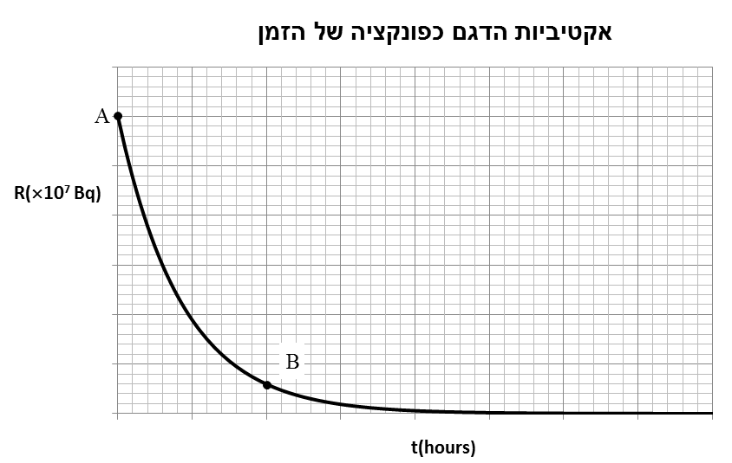

שאלה 5

1. אורניום הוא יסוד מתכתי. לוח אורניום מוקרן בקרינה אלקטרומגנטית בתחום אורכי הגל nm450≥λnm≤200 . אנרגיית הקשר (פונקציית העבודה) של מתכת האורניום היא B=3.6eV .
2. מהו תחום אורכי הגל של הקרינה הפוגעת, שעבורם יפלט אלקטרון באמצעות האפקט הפוטואלקטרי?
3. מהי המהירות המקסימלית של הפוטו-אלקטרונים הנפלטים?

(9 נקודות)

1. אורניום (92U) הוא יסוד רדיואקטיבי. לאיזוטופ הנפוץ, אורניום-238, זמן מחצית חיים של 4.5 מיליארד **(109)** שנה. הוא פולט קרינת-אלפה, ומתקבל איזוטופ של היסוד Th (תוריום).
2. רשום את משוואת התגובה הגרעינית וציין את מספר המסה והמספר האטומי של כל חלקיק.
3. כמה אטומי אורניום יש ברגע מסוים במדגם של אורניום-238, אם פעילות המדגם ברגע זה היא 10μCi ? (1Ci=3.7×1010Bq).

(12 נקודות)

1. אורניום-235 הוא איזוטופ בקיע. לפניך תהליך ביקוע אופייני :

**  
נתונות אנרגיות הקשר לנוקליאון** עבור הגרעינים בתהליך הנ"ל:

עבור גרעין האורניום 7.6MeV

עבור גרעין ה  8.4MeV

עבור גרעין ה  8.7MeV

1. הגדר את המושג "אנרגיית קשר לנוקליאון", והסבר על פי הנתונים מדוע משתחררת אנרגיה בתהליך הביקוע.
2. חשב באמצעות הנתונים את כמות האנרגיה המשתחררת בביקוע של גרעין אורניום-235 אחד.
3. ציין שני סוגי האנרגיה המתקבלים עקב הביקוע.

( $12\frac{1}{3}$ נקודות)

תשובות

שאלה 1

1. 1.09 m
2. 5
3. יגדל.
4. אין הפרדה מרחבית מספיקה בין נקודות ההתאבכות.
5. הוכחה. מחשבים את הפרש הדרכים האופטיות בין הקרניים המוחזרות משתי השכבות.
6. 2.1 nm

שאלה 2

1. (1) לחשוב על אנרגית הסף ועל מתח העצירה.
2. המדבקה הרגישה לאור סגול (420).
3. קדימה.
4. (1) הגדרה.

(2) -0.7 V

ד. (1) 0.3 וולט.

(2) 4.4mW

שאלה 3

1. ראה בספר.
2. (1) ספקטרום בליעה.  
   (2) 121.6 nm, 102.6 nm.
3. הקודמים וגם עוד קו 656.4 nm.
4. ספקטרום פליטה עם 3 קוים בשני הגלאים.
5. 12.55 eV, 2.35 eV, 0.46 eV

שאלה 4

1. (1) שימור מס' נוקליאונים (A), שימור מטען (Z)  
   (2) ${}_{42}^{99}{Mo →} {}_{43}^{99}{{Tc}^{*}} + β^{-} + \overline{ν}$
2. 1.21.MeV
3. 6 שעות.
4. (1) A: 6 107Bq  
   (2) B: t=20 hours, R=6 106Bq

שאלה 5

1. (1) בין 200 ל- 344 ננומטר.  
   (2) 9.56 105m/s
2. (1)   
   (2) 7.6 1022

(1) הגדרה  
(2) 197 MeV  
(3) קינטית